ГУАП
КАФЕДРА № 42
ОТЧЕТ
ЗАЩИЩЕН С ОЦЕНКОЙ
ПРЕПОДАВАТЕЛЬ
ассистент |  |  |  | Д. Д. Савельева
должность, уч. степень, звание |  | подпись, дата |  | инициалы, фамилия

ОТЧЕТ О ЛАБОРАТОРНОЙ РАБОТЕ №1

ЗНАКОМСТВО С МЕНЕДЖЕРОМ ЗАМЕТОК OBSIDIAN

по курсу: Информатика
РАБОТУ ВЫПОЛНИЛ
СТУДЕНТ гр. № | 4626 |  |  |  | А.Д. Романова
 |  |  | подпись, дата |  | инициалы, фамилия

Санкт-Петербург 2026

ЛАБОРАТОРНАЯ РАБОТА № 1.
Цель работы: получение практических навыков по работе с менеджером заметок OBSIDIAN.
Obsidian – это современный менеджер заметок, который ориентирован на создание и организацию взаимосвязанной информации. Его концепция основана на принципах заметок с гиперссылками, что делает его отличным выбором для ученых, писателей, исследователей и всех, кому важна глубокая связь между разными фрагментами информации.
На изображении 1 представлено стартовое окно Obsidian.
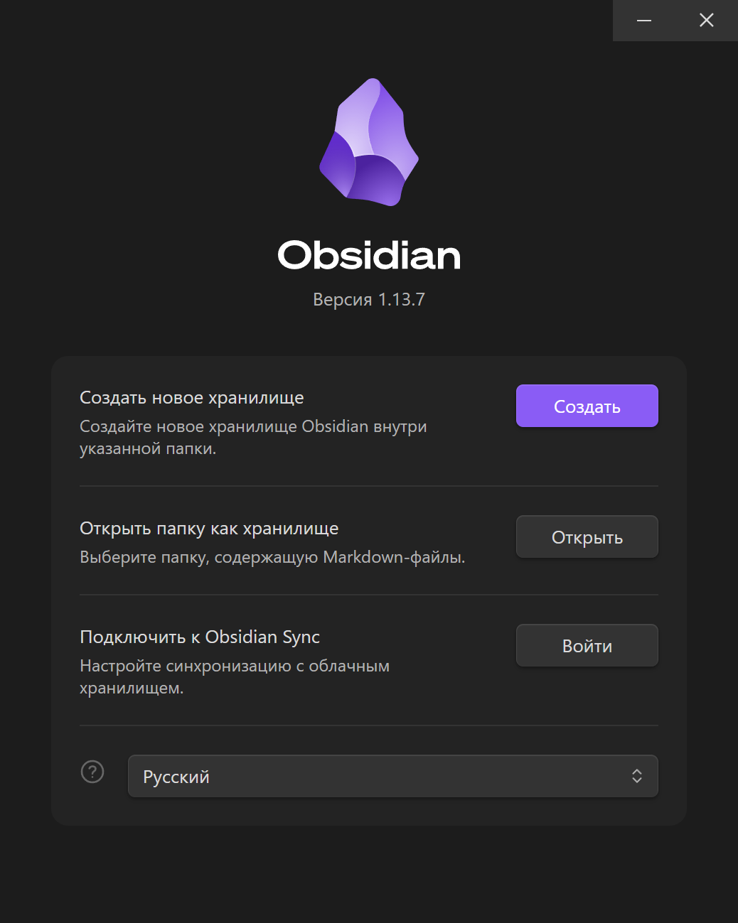
Рисунок 1 – Стартовое окно Obsidian
На рисунке 2 и 3 показано создание хранилища в Obsidian.
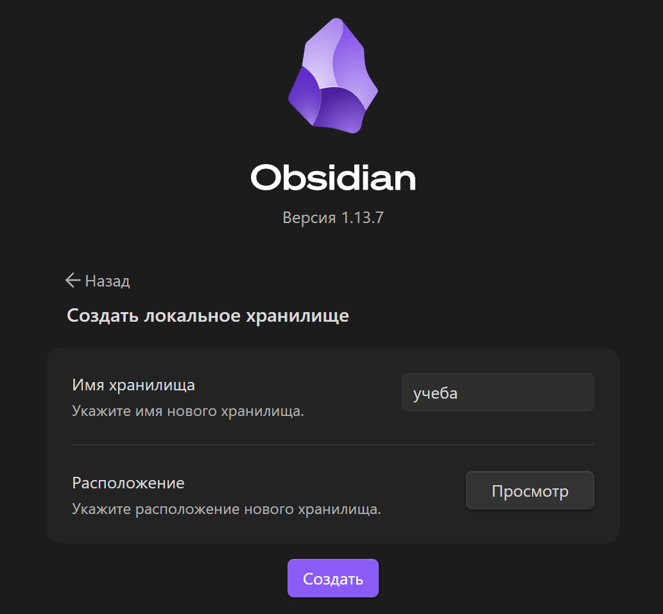
Рисунок 2 – Окно создания хранилища
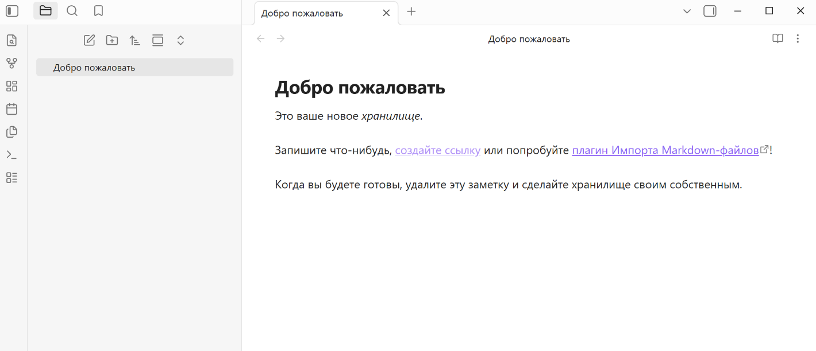
Рисунок 3 – Приветственное окно созданного хранилища

Упражнение 1: Подготовка файлового пространства к работе
Согласно заданию, создана заметка и добавлено изображение (рисунок 4).
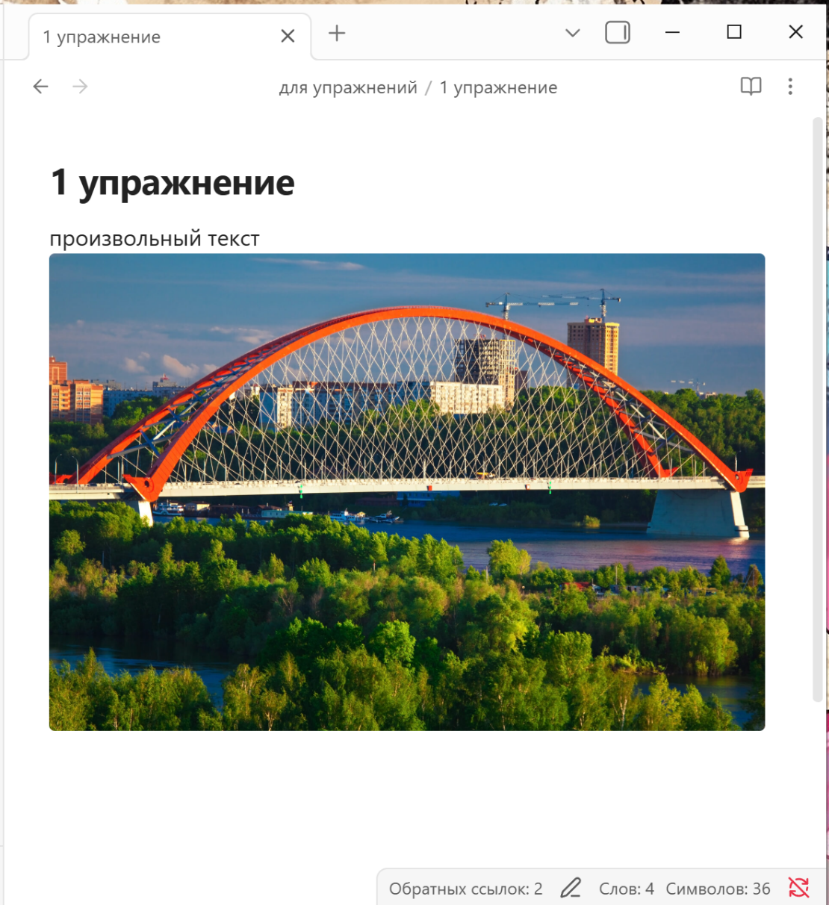
Рисунок 4 – Созданная заметка
На рисунке 5 представлена получившаяся структура файлов.
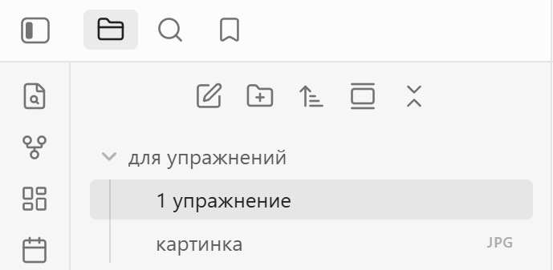
Рисунок 5 – Структура файлов

Упражнение 2: Ссылка на объекты
Создана заметка сегодняшнего дня. В неё добавлен текст со ссылками на первое упражнение и изображение (рисунок 6).
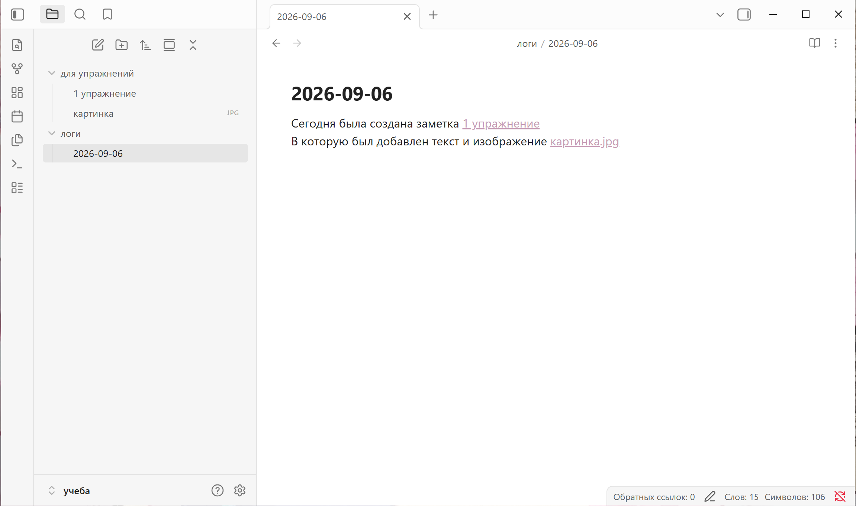
Рисунок 6 – Заметка сегодняшнего дня
После этого, согласно заданию, создана папка «логи». В папку «логи» перенесена ранее созданная заметка «2026-09-06».
В результате выполнения данного упражнения получилась структура файлов, представленная на рисунке 7.
Рисунок 7 – Структура файлов
Про картинку добавить
Упражнение 3: Отображение графа
Для правильного отображения графа, в настройках раздела включено отображение вложений и направление связей (рисунок 8).
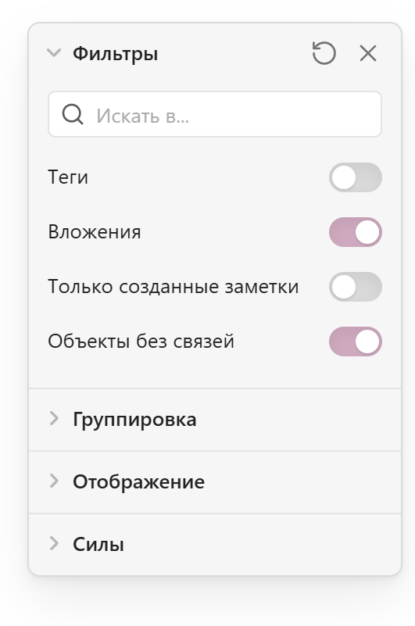
Рисунок 8 – Настройки фильтра
Получившийся граф и настройки фильтра показаны на рисунке 8.
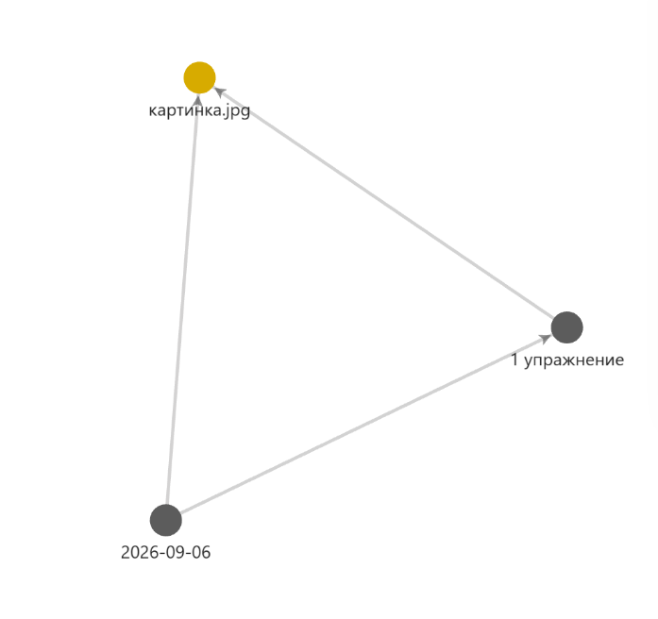
Рисунок 9 – Граф созданных файлов

Упражнение 4: Создание холста.
Создан новый холст. На него добавлена дата и заметка “Первое упражнение” (рисунок 9).
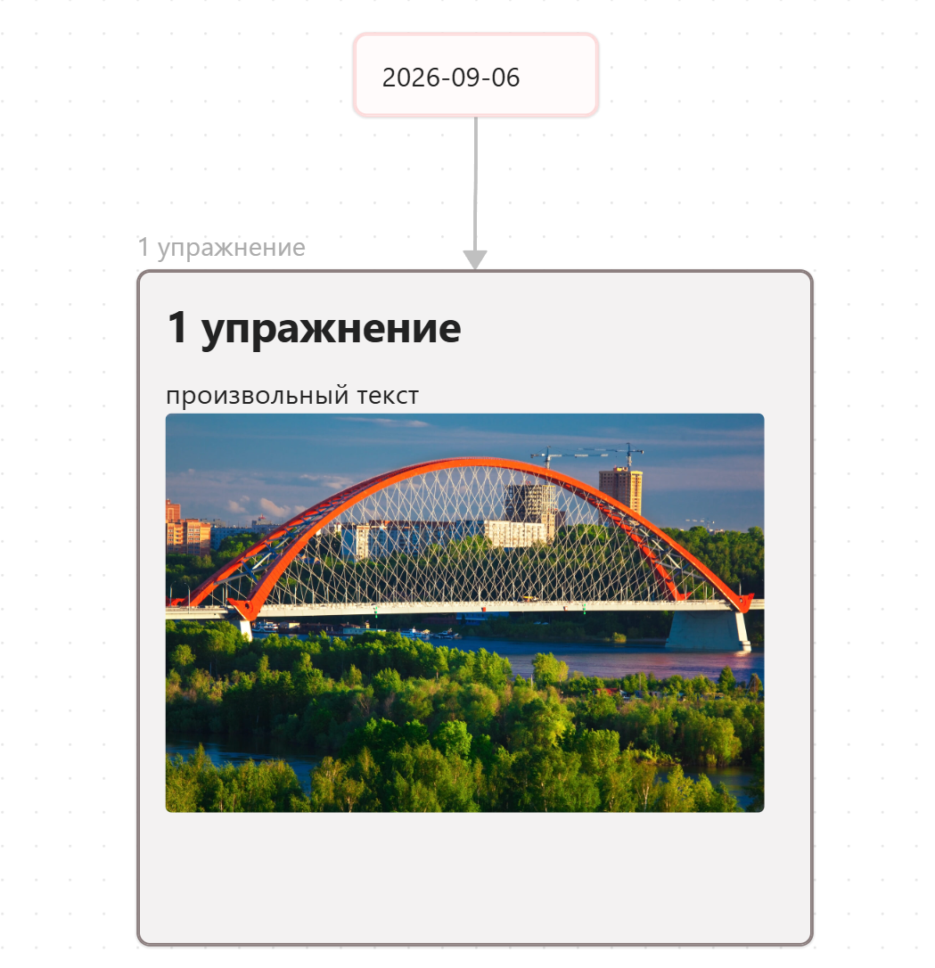
Рисунок 10 – Холст Obsidian

ЗАКЛЮЧЕНИЕ
В рамках первой лабораторной работы успешно освоены базовые принципы работы с менеджером заметок Obsidian.
В процессе выполнения работы выполнено: подготовка файлового пространства к работе; создание заметки с текстом и изображением; создание заметки с ссылками на объекты; отображение графа; создание холста
Obsidian позволяет создавать заметки и добавлять изображения, красиво оформлять любую информацию, создавать связи между заметками и удобно организовывать свое рабочее пространство.

СПИСОК ИСПОЛЬЗОВАННЫХ ИСТОЧНИКОВ
- Методические указания по выполнению лабораторной работы по дисциплине «Информатика»

